单元教学设计
单元名称：商务应用文规范 |  |  |  |  | 单元教学学时 |  |  | 1
在整体设计中的位置 |  |  | 项目一 培训部培训职工 任务三 写作规范
授课班级 |  | 2020级市营34班 | 上课  时间 | 周三34节 |  | 上课  地点 | 多媒体教室
教学  目标 | 能力目标 |  |  |  | 知识目标 |  | 素质目标
教学  目标 | 1.能运用数字、结构层次叙述、计量单位、综合校对、词语、标点符号的使用规范；  2.能按照商务应用文的各种规范要求来审视文书。 |  |  |  | 掌握数字、结构层次叙述、计量单位、综合校对、词语、标点符号的使用标准。 |  | 1.培养学生正确对待应用文的严肃性、严谨性；  2.培养学生能洞察实务与驾驭语言之间的平衡。
本单元任务 | 情 境 描 述 |  |  |  | 引 出 任 务
本单元任务 | 情境：培训部培训职工，认识商务应用文 |  |  |  | 任务：商务应用文写作规范
单元教学资源
1.教材：
李玉珊.商务文案写作.北京：高等教育出版社，2014.
2.案例：
http://jpkc.hzvtc.net
3.课程资源库：
http://jpkc.hzvtc.net
好秘书（http://www.bestmishu.com/）
范文库（http://www.fanwen123.com/）
文书文秘网（http://www.5151doc.com/）
应用文写作网（http://www.yywxz.com/）
《应用写作》杂志网站（http://www.appliedwriting.com/）
4.PPT课件
5.开通网络（学生团队查询资料用）
情境详案
课前准备：通过书籍、网络了解商务应用文的规范。
步骤一：布置任务（2分钟）
教师引导：公司在运营过程中会用到各种应用文文种的写作。大家想一下，怎样才能写出规范的商务应用文。
步骤二：明确本次项目的能力目标和知识目标。（2分钟）
能力目标：
1.能运用数字、结构层次叙述、计量单位、综合校对、词语、标点符号的使用规范；
2.能按照商务应用文的各种规范要求来审视文书。
知识目标：
掌握数字、结构层次叙述、计量单位、综合校对、词语、标点符号的使用标准。
步骤三：学生自己丰富“工具箱”（6分钟）
在10分钟之内在网上搜集应用文的相关知识，放入自己的“工具箱”中。
步骤四： 展示教师“工具箱”内容，教师点评（15分钟）
▲用词要规范，不能用半文半白的句子，不得使用生僻词、自选词和未经公认的机关单位的简称。
如：全总（全国总工会）、 工交（工业与交通）、
人流协会（人才交流协会）、 人矛（人民内部矛盾）、
性比例失衡（性别比例失衡） 女猪（女式猪皮鞋）
▲谐音不能出现在公文中。
如: 钙不能失、咳不容缓、别具一革
骑乐无穷、随心所浴、闲妻良母
高等发院、黑心汤圆、井茶局、飞发走丝
▲正确使用标点，克服不用、乱用标点的现象。
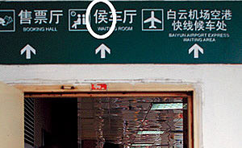
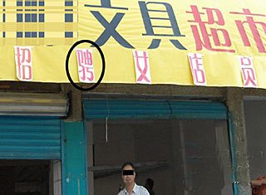
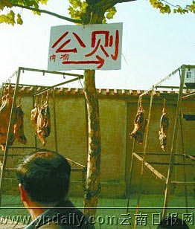
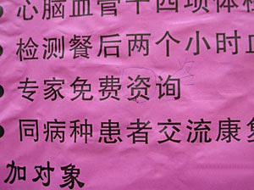

▲部分结构层次叙述的规范性
所谓的“部分结构层次叙述”，就是对商务应用文中的几级嵌套的分层次编号。在这个方面，国家标准规范的具体要求为：
Æ 结构层次的第一层，其层次编号用“一”、“二”、“三”……来表示；
Æ 结构层次的第二层，其层次编号用“（一）”、“（二）”、“（三）”……来表示；
Æ 结构层次的第三层，其层次编号可以用阿拉伯数字来表示；
Æ 结构层次的第四层，其层次编号可以用“（1）”、“（2）”、“（3）”……来表示。
与此同时，国家标准规范还要求商务应用文的结构层次最好不要多于四级，否则逻辑关系的复杂会给读者带来极大的不便；另外，还应该注意不要越级使用各个层次的编号。
▲计量单位的使用规范
在国家标准规范中对于计量单位也是有明确要求的。
步骤五 大家讨论写作过程中使用字词、语言等不规范的情况还有哪些？（5分钟）
步骤七 各学习小组内交流自己的答案（5分钟）
步骤八 教师总结（10分钟）
1.相互点评。
2.教师当堂抽查一份作业进行点评。再根据同学互相评改情况作一个总结。
3.布置作业：思考：为下一个任务（通知）作一些准备。

